TALLINNA ÜHISGÜMNAASIUM

Laboratoorne töö aines:
Õpilase perekonna- ja eesnimi:
Töö tehtud:
Aruanne esitatud:
Hinne:
Õppejõud:
Töö nimetus: Kirchoffi II seaduse katseline kontrollimine
Kasutatud vahendid:

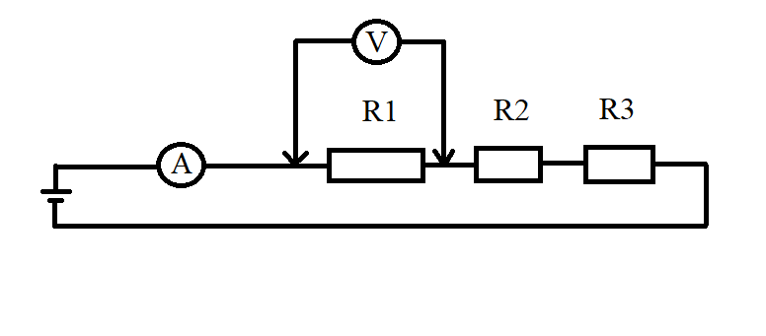

Töö eesmärk
Tutvumine Kirchoffi II seadusega

Töö käik
- Koostan elektriskeemi.
- Skeemis vajalikud 3 takistust valin ise tingimusel, et nende vool ei ületa ampermeetri maksimaalset näitu.
- Mõõdan patarei(de) kogupinge, takisti suuruse, takistit läbiva pinge (kõikide takistite juures) ja ahela voolu.
- Tulemused kannan tabelisse.
- Järeldus.

Katse nr | I | U | U₁ | R₁ | U₂ | R₂ | U₃ | R₃
1

Pinge suurendamine
Pinge suurendamisel suuremaks/kõrgemaks kui 1 patarei, jälgi allolevat skeemi. Väga tähtis on polaarsus ehk patareide + ja – kontaktid.

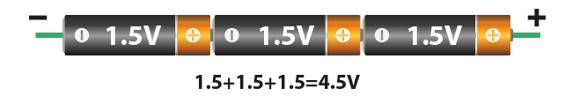

Küsimused
- Mis on Kirchoffi II seadus?
- Kas Kirchoffi II seaduse valem U=U₁+U₂+U₃ kehtib?
- Mida nimetatakse pingeks, kuidas pinget tähistatakse ja mis ühikutes mõõdetakse?
- Millal on pinge 1 volt?

